IE LA SALLE DE CAMPOAMOR
GUIÍA-TALLER
GESTIÓN ACADÉMICA PEDAGÓGICA
Nº. 4 PERÍODO: 03 AÑO: 2020

Grado: Octavo
ÁREA: Matemáticas asignatura Geometría Áreas Transversales: Tecnología
Elabora: MARIO ARENAS

Tiempo: 2 Horas de clase (dos semanas del 31 de agosto al 4 de septiembre y del 7 11 de septimebre de 2020)

COMPETENCIA: Identifica regularidades y argumenta propiedades de figuras geométricas a partir de teoremas y las aplica en situaciones reales.
INDICADORES DE DESEMPEÑO:

Aplicación de las propiedades de los triángulos en la solución de problemas de la cotidianidad
METODOLOGÍA

INICIACIÓN
Se entrega la guía para que el estudiante la conozca e inicie el aprendizaje sobre la aplicación de las propiedades de los triángulos en la solución de problemas de la cotidianidad
a partir de los recursos virtuales que ofrece Internet, tales como videos, juegos y documentos de apoyo.

CONTEXTUALIZACIÓN
Inicialmente, el estudiante debe leer la guía. Luego observar los vídeos y/o juegos interactivos que se le remiten en la guía sobre la aplicación de las propiedades de los triángulos en la solución de problemas de la cotidianidad
EVALUACIÓN:
1. Realizar la actividad planteada en la plataforma Edmodo.
2. Solo en el caso que no tengas acceso a la plataforma Edmodo envía la evidencia del trabajo al correo electrónico trabajossanta@gmail.com
Fecha máxima de entrega 11 de septiembre de 2020

Realiza los procedimientos correspondientes para hallar la solucion a las siguientes situaciones:
- Un campo de fútbol mide de largo 115 m y de ancho 65 m. Queremos reponer el césped, que cuesta $ 250.000 /m2. ¿Cuánto tenemos que pagar?

- El área de un círculo mide ${78,54 cm}^{2}$. ¿Cuánto mide el radio?

- Comprueba una generalización del teorema de Pitágoras. Calcula las áreas de los semicírculos construidos sobre los catetos y comprueba que la suma de éstas es igual a la del semicírculo construido sobre la hipotenusa.
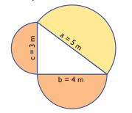
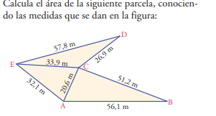
- 5.
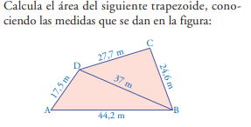

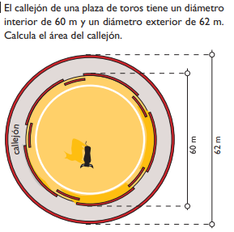
6
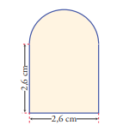
7 Halla el área y el perímetro de la figura

8. Hallar el área y el perímetro de las siguientes figuras:
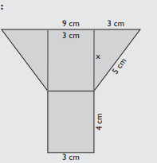
a) b)

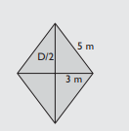

10. Calcula mentalmente el área de un trapecio cuyas bases miden 5,5 m y 4,5 m, y la altura, 2 m.

Cibergrafía

https://mep.go.cr/sites/default/files/recursos/recursos-interactivos/educ_abierta/mate_primaria/areas/geometria/problem_area-peri.pdf
https://recursospcpi.files.wordpress.com/2011/04/perc3admetros-y-c3a1reas-de-figuras-planas-ejercicios.pdf
http://www.iespugaramon.com/ies-puga-ramon/resources/_areas_perimetros_bru_o_con_sol1497607645969.pdf
RÚBRICA
ÁREA | TEMA QUE SE VALORA | DESEMPEÑO SUPERIOR | DESEMPEÑO ALTO | DESEMPEÑO BÁSICO | DESEMPEÑO BAJO
Matemática  Geometría | Aplicación de las propiedades de los triángulos en la solución de problemas de la cotidianidad | Aplicación de las propiedades de los triángulos en la solución de problemas de la cotidianidad | Aplicación de las diferentes propiedades de los triángulos en la solución de problemas de la cotidianidad | Aplicación de algunas propiedades de los triángulos en la solución de problemas de la cotidianidad | Se la dificulta la aplicación de las propiedades de los triángulos en la solución de problemas de la cotidianidad

“El mundo que hemos creado es un proceso de nuestro pensamiento. No se puede cambiar sin cambiar nuestra forma de pensar.”.

Einstein

